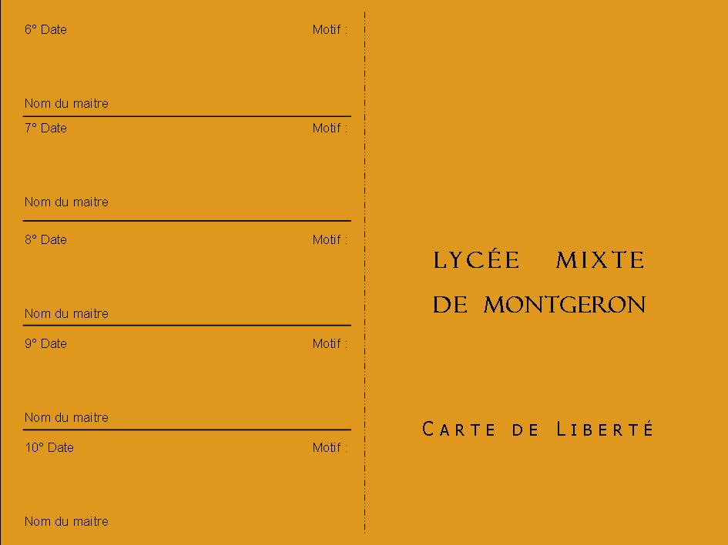
Années 19 19
Bavarde avec ses copains dans les rues de Montgeron au lieu d’écouter les explications, en étude du Milieu.
De La Grille
56
62
21 Mars 2009
Jean Etienne
G Pastre

Mode d’emploi (c’est un peu rustique je sais)
Modifiez avec votre
- prénom,
- nom,
- année d’entrée
- année de sortie,
Imprimez, découpez, pliez (si vous avez du papier photo c’est encore mieux !)
et arborez fièrement le 21.

Pensez peut être aux copains qui ne webent pas trop et préparez leur une carte avec leur nom… ou bien une carte vierge…
Pour la fixation, à chacun son astuce : vous n’avez pas fait des TME pour rien !
PS le modèle officiel (couleur graphisme) est la carte 60-61

